**任务一**

1. 在线安装vsftpd

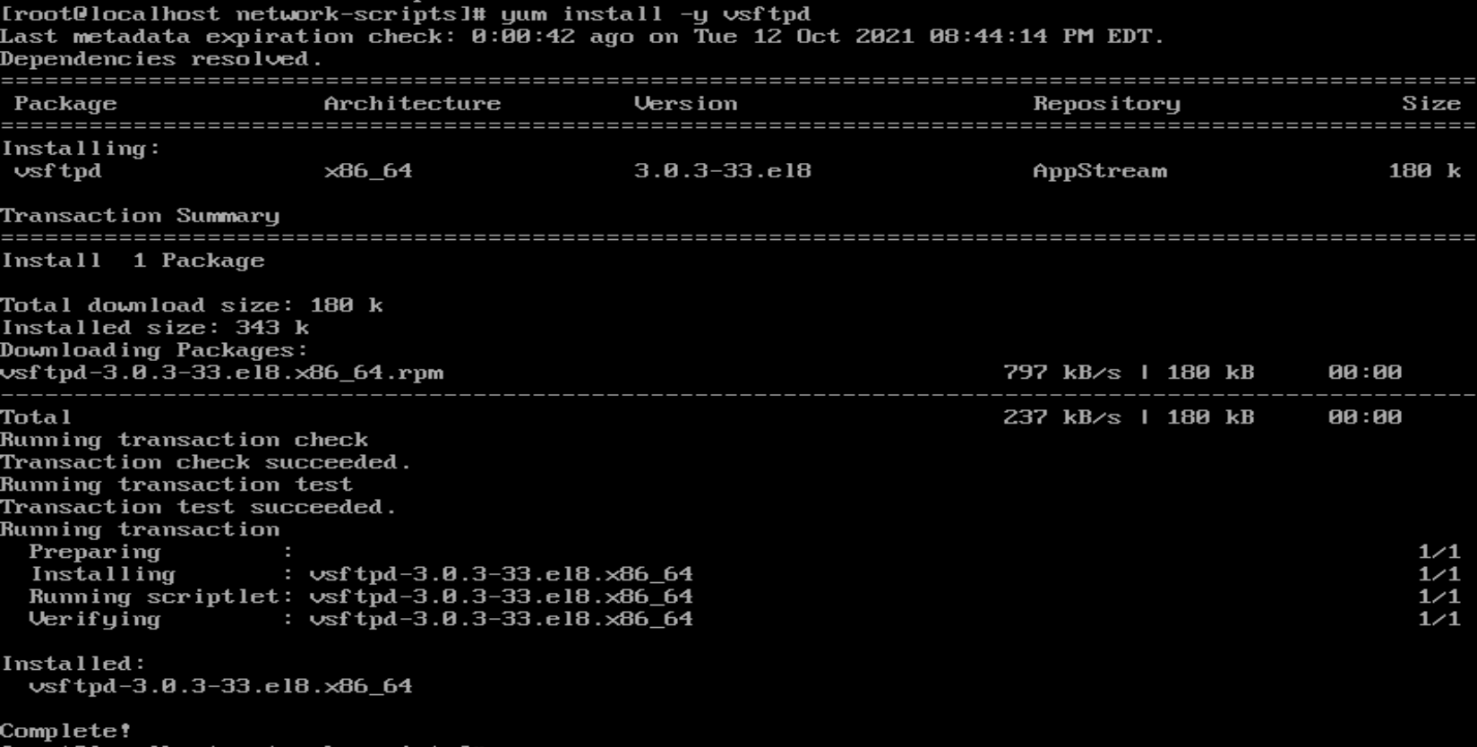

1. 启动vsftpd服务



1. 查看vsftpd服务

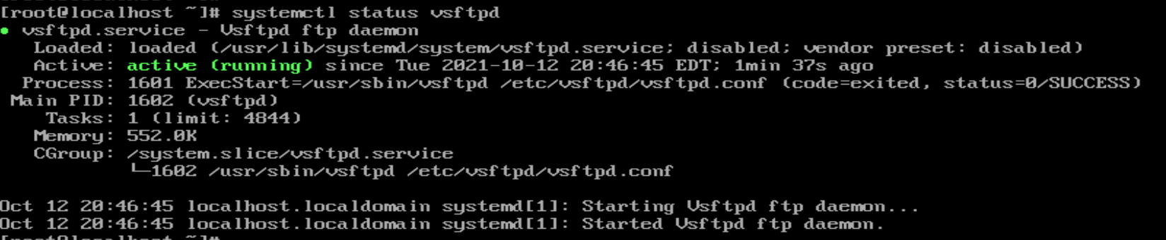

1. 设置vsftpd服务为开机自启动



1. 验证vsftpd服务为开机自启动



1. 关闭防火墙



1. 设置为permissive模式



1. 备份vsftpd.conf文件



1. 使用vi 编译vsftpd.conf文件











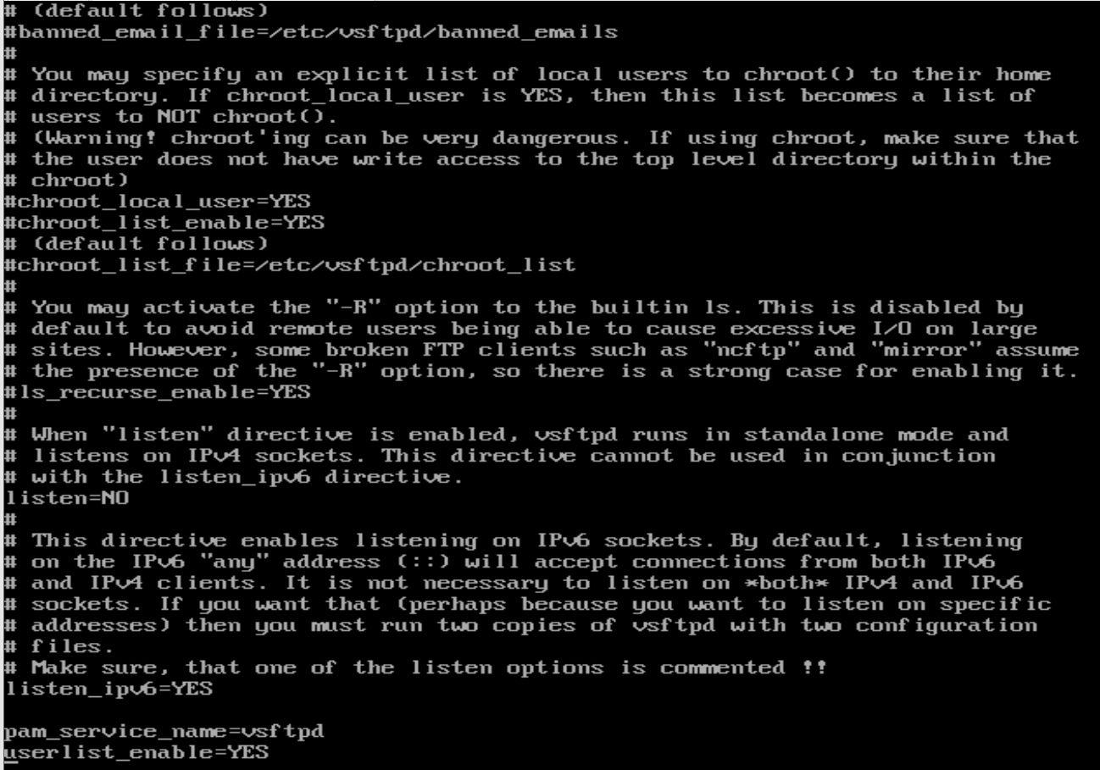

1. 重启vsftpd服务



1. 验证FTP远程登录

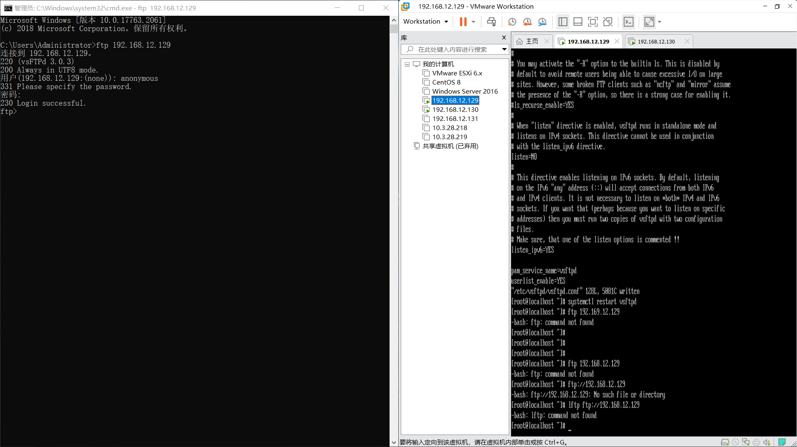

**任务二 构建企业内部的FTP服务**

1. **创建用户**



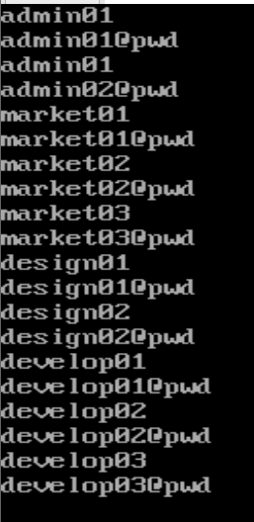

1. **创建共享目录**

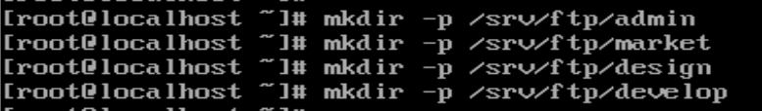

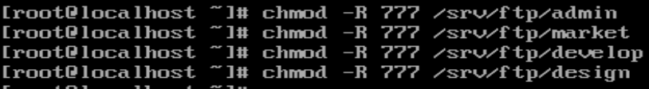

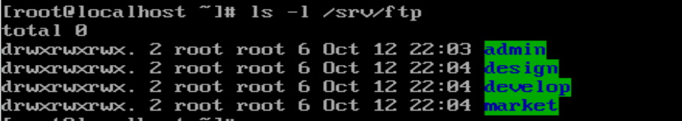

1. **配置vsftp全局**

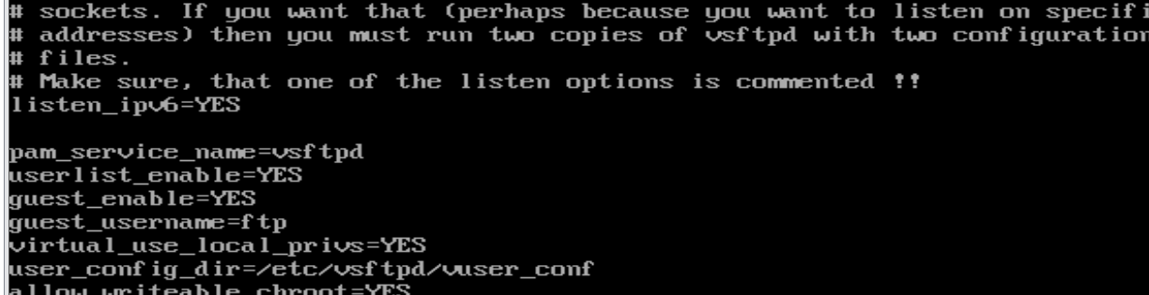

1. **配置行政用户权限**

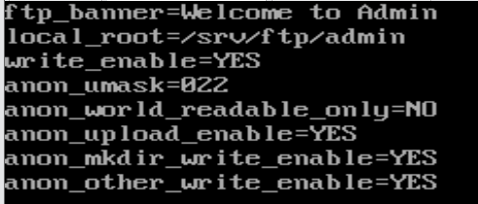

1. **配置市场用户权限**

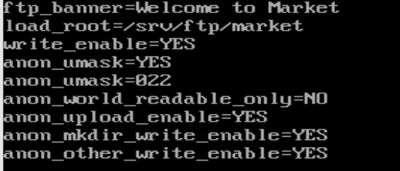

1. **配置设计部门权限**

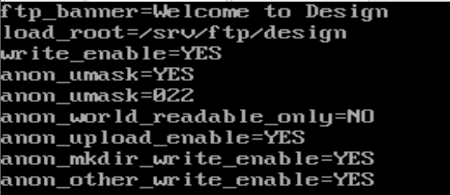

1. **配置开发部门权限**

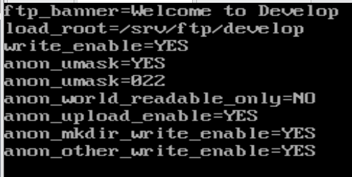

1. **服务测试**

